Задание № 303.

Два положительных точечных заряда Q и 9Q закреплены на расстоянии d=100 см друг от друга. Определить, в какой точке на прямой, проходящей через заряды, следует поместить третий заряд так, чтобы он находился в равновесии. Указать, какой знак должен иметь этот заряд для того, чтобы равновесие было устойчивым, если перемещения зарядов возможны только вдоль прямой, проходящей через закрепленные заряды.

Задание № 323.

На двух концентрических сферах радиусом R и 2R, рис.24, равномерно распределены заряды с поверхностными плотностями σ₁ и σ₂.
Построить сквозной график зависимости Е(r) напряженности электрического поля от расстояния для трех областей: I – внутри сферы меньшего радиуса, II –между сферами и III – за пределами сферы большего радиуса. Принять σ₁ = –4σ, σ₂ = σ; 2) βычислить напряженность Е в точке, удаленной от центра сфер на расстояние r, и указать направление вектора Е. Принять σ = 50 нКл/м², r = 1,5R.
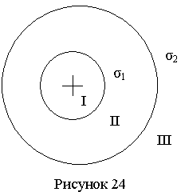

Задание № 333.

Электрическое поле создано зарядами Q₁ = 2мкКл и Q₂= – 2 мкКл, находящимися на расстоянии а = 10см друг от друга. Определить работу сил поля, совершаемую при перемещении заряда Q = 0,5мкКл из точки 1 в точку 2 (рис. 28).
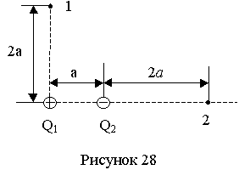

Задание № 343.

Найти отношение скоростей ионов Сu⁺⁺ и К⁺, прошедших одинаковую разность потенциалов.

Задание № 353.

Конденсаторы емкостями C₁ = 2 мкФ, С₂ = 5 мкФ и С₃ = 10 мкФ соединены последовательно и находятся под напряжением U = 850 В. Определить напряжение и заряд на каждом из конденсаторов.

